**Федеральное государственное автономное образовательное учреждение высшего образования «Национальный исследовательский университет**

**«Высшая школа экономики»**

**НИУ ВШЭ – Нижний Новгород**

Факультет экономики

Кафедра экономики

КУРСОВАЯ РАБОТА

На тему “Модели оценки рисков портфеля”

(“Portfolio Risk Assessment Models”)

Студент группы № 21Э2

Достовалов Максим Юрьевич

Руководитель

Ларин Александр Владимирович, старший преподаватель

Нижний Новгород, 2022

Оглавление

1. Введение 4

2. ТЕОРЕТИЧЕСКИЕ ОСНОВЫ ОЦЕНКИ РИСКОВ ИНВЕСТИЦИОННЫХ ПОРТФЕЛЕЙ 6

2.1. Понятие инвестиционного портфеля и его риска 6

2.1.1. Классификация рисков: 7

2.2. Модели оценки рисков: обзор и анализ 8

2.2.1. Волатильность как мера риска 8

2.2.2. Анализ корреляционных связей активов в оценке рисков инвестиционного портфеля 9

2.2.3. Показатели “Value at Risk” и “Expected Shortfall” 10

2.2.4. Метод симуляции Монте-Карло 11

2.2.5. Коэффициенты Шарпа и Сортино: инструменты оценки риска и доходности инвестиционных портфелей 13

2.3. Оптимизация с целью оценки рисков портфеля при неизвестных весах активов 14

3. ОЦЕНКА РИСКОВ ПОРТФЕЛЯ: ПРАКТИЧЕСКИЙ АСПЕКТ 16

3.1. Формирование портфеля 16

3.2. Первичная обработка и анализ 19

3.2.1. Диагностика выбросов 19

3.2.2. Проверка на нормальность 20

3.2.3. Корреляционный анализ 21

3.3. Формирование весов портфелей и их сравнительный анализ 22

3.3.1. Формирование весов 22

3.3.2. Сравнительный анализ 23

3.4. Оценка рисков через показатели “Value at Risk” и “Expected Shortfall” 25

3.5. Метод симуляции Монте-Карло: практический аспект 27

3.6. Выведение и интерпретация коэффициентов Шарпа и Сортино 29

3.7. Оценка рисков портфеля при неизвестных весах активов 30

4. Заключение 34

5. Литература 35

# Введение

Инвестирование является важным и перспективным видом вложения капитала в условиях современной экономики. Однако, в процессе инвестирования всегда существует риск потери вложенных средств, который может быть связан с множеством факторов, таких как экономическая и политическая нестабильность, изменения на рынке, финансовые потрясения и другие факторы.

В связи с этим, инвесторы и финансовые учреждения стремятся минимизировать риски и максимизировать доходность своих инвестиций. Один из способов достижения этой цели - использование различных моделей оценки рисков инвестиционного портфеля, которые позволяют оценить вероятность убытков и определить меры для их снижения.

Такие модели оценки рисков могут включать в себя математические и статистические методы, использующие анализ и прогнозирование финансовых показателей, а также методы машинного обучения и агентные технологии, которые позволяют анализировать множество факторов и их взаимодействие.

**Целью** данного исследования является анализ существующих моделей оценки рисков инвестиционных портфелей с последующей оценкой их эффективности в зависимости от типологии портфелей. В частности, проведение анализа позволит определить, какие модели являются более приемлемыми для тех или иных типов портфелей, а также их преимущества и недостатки.

Данная работа имеет **объект** исследования, который представляет собой инвестиционные портфели — это наборы активов, которые подвергаются инвестированию в надежде на получение прибыли. Одновременно с этим, **предметом** исследования являются модели оценки рисков, то есть аналитические методы, позволяющие определить уровень риска в инвестиционном портфеле.

В данной области существует множество моделей и подходов к оценке инвестиционных портфелей, однако, некоторые проблемы и вызовы до сих пор остаются нерешенными. Существуют такие методы и работы, как:

1. Классический метод Марковица (Markowitz, 1959). Он был предложен Гарри Марковицем в 1952 году. Эта модель оценки портфеля основана на теории оптимизации портфеля и предполагает, что инвесторы могут выбирать портфели, которые сочетают в себе определенный уровень риска и доходности.
2. Модели капитала ассигнования. Они были предложены Уильямом Шарпом (W.E., 1964) в 1964 году и Уильямом Блэком и Робертом Литтерманом в 1992 году. Эти модели оценки портфеля основаны на теории оценки ценности активов и предполагают, что инвесторы могут выбирать портфели, которые максимизируют ожидаемую доходность при определенном уровне риска.
3. Модели с использованием агентных технологий. Эти модели основаны на принципах искусственного интеллекта и машинного обучения и используются для анализа и прогнозирования доходности портфелей.

В этом контексте возникают определенные проблемы, среди которых можно выделить:

1. Нестационарность финансовых рынков. Финансовые рынки постоянно меняются, что может приводить к изменению доходности активов и портфелей.
2. Внезапные события и неожиданные колебания цен на активы. Такие события, как финансовые кризисы и политические изменения, могут повлиять на доходность портфелей.
3. Неучтенные факторы. Многие модели не учитывают некоторые важные факторы, такие как валютные колебания, инфляция и изменения налогового законодательства.

**Научная новизна** заключается в том, что эта работа представляет комплексный подход к оценке рисков инвестиционных портфелей, объединяющий несколько методов. В связи с тем, что методы, используемые в данном анализе, достаточно сложны и нет четко структурированных и понятных источников, описывающих их применение в рамках комплексного анализа, эта работа представляет вклад в изучение данной темы. Кроме того, в работе будут рассмотрены проблемы, с которыми можно столкнуться при использовании подобных методов и возможные пути их решения.

Для достижения поставленной цели необходимо решить следующие **задачи**:

* Изучить теоретические аспекты моделей оценки рисков инвестиционного портфеля;
* Проанализировать практическое применение моделей оценки рисков на основе имеющихся данных;

**Гипотезы** данной курсовой работы:

* Использование моделей оценки рисков инвестиционного портфеля поможет инвесторам минимизировать риск потери вложенных средств.
* Различные модели оценки рисков имеют разную эффективность в зависимости от условий рынка и характеристик инвестиционного портфеля

# ТЕОРЕТИЧЕСКИЕ ОСНОВЫ ОЦЕНКИ РИСКОВ ИНВЕСТИЦИОННЫХ ПОРТФЕЛЕЙ

## Понятие инвестиционного портфеля и его риска

**Инвестиционный портфель** представляет собой набор финансовых активов, таких как акции, облигации, денежные средства, недвижимость и другие, которые инвесторы выбирают для инвестирования своих средств с целью получения прибыли. Портфель является инструментом диверсификации рисков и может состоять из различных активов, выбранных в соответствии с инвестиционной стратегией инвестора.

**Портфельный риск** — это понятие, которое используется для описания потенциальной потери стоимости или снижения производительности инвестиционного портфеля вследствие различных факторов, включая волатильность рынка, дефолты кредитов, изменения процентных ставок и колебания валютных курсов.

**Управление портфельным риском** — это процесс выявления, оценки и снижения рисков, связанных с инвестиционным портфелем.

### Классификация рисков:

* Рыночный риск

Этот риск также известен как систематический риск или риск того, что стоимость инвестиций снизится из-за макроэкономических факторов, которые влияют на весь рынок. К таким факторам относятся изменения процентных ставок, инфляция, геополитические события и экономические спады. Рыночный риск не может быть устранен путем диверсификации и в той или иной степени затрагивает все инвестиции.

* Кредитный риск

Этот риск связан с тем, что стоимость инвестиций снижается в результате дефолта эмитента облигации или другого долгового инструмента. Он наиболее распространен в корпоративных облигациях, где кредитоспособность эмитента является основным фактором, определяющим стоимость облигации.

* Риск ликвидности

Этот риск связан с инвестициями, которые не могут быть проданы или ликвидированы достаточно быстро, чтобы избежать потерь. Обычно он возникает при недостатке покупателей на рынке или когда инвестиции неликвидны по своей природе, например, недвижимость или прямые инвестиции.

* Инфляционный риск

Этот риск связан с покупательной способностью инвестиций, которая снизится из-за роста общего уровня цен на товары и услуги. Наиболее подвержены этому риску инвестиции с фиксированной нормой прибыли, такие как облигации.

* Риск процентной ставки

Риск, связанный со стоимостью инвестиций, которая снизится из-за изменения процентных ставок. Этот риск в большей степени влияет на инвестиции с фиксированным доходом, такие как облигации, чем на инвестиции в акции.

* Валютный риск

Риск связан со снижением стоимости инвестиций, выраженных в иностранной валюте, в результате изменения обменных курсов. В частности, это актуально для инвесторов, которые владеют международными инвестициями или инвестируют в активы, деноминированные в иностранной валюте.

* Политический риск

Этот риск относится к инвестициям, стоимость которых снизится из-за изменений в государственной политике, нормативных актах или нестабильности в конкретной стране или регионе.

* Риск реинвестирования

Этот риск может выражаться в том, что будущие денежные потоки от инвестиций будут реинвестированы по более низкой ставке доходности. В основном это актуально для инвесторов, которые держат облигации или другие инвестиции с фиксированным доходом и датой погашения.

(Tamplin, 2022)

## Модели оценки рисков: обзор и анализ

### Волатильность как мера риска

Одним из простейших методов оценки рисков является измерение волатильности. Волатильность определяется как стандартное отклонение изменений стоимости актива за определенный период времени и отражает степень изменчивости цены данного актива.

Формула для расчета волатильности может быть представлена следующим образом:

где:

- волатильность,

- доходность в i-ом периоде,

- средняя доходность,

n - количество периодов.

То есть, волатильность можно определить как корень из выборочной дисперсии доходности. Выборочная дисперсия доходности является мерой разброса доходности вокруг её среднего значения за рассматриваемый период. Чем больше выборочная дисперсия, тем выше волатильность, то есть риск инвестиций.

Интерпретация волатильности заключается в том, что высокая волатильность указывает на большую изменчивость цены актива, а, следовательно, на большую неопределенность в отношении его будущей стоимости. Низкая волатильность, напротив, указывает на более стабильную цену актива, что может означать меньший уровень риска.

### Анализ корреляционных связей активов в оценке рисков инвестиционного портфеля

Корреляция активов является одним из ключевых понятий в анализе риска инвестиционного портфеля. Корреляция определяется как мера связи между двумя или более переменными, которая может быть выражена в виде коэффициента корреляции Пирсона.

Где:

- коэффициент корреляции Пирсона между доходностями активов X и Y,

- ковариация между доходностями активов X и Y,

– волатильность актива X, - волатильность актива Y.

В контексте инвестиционного портфеля корреляция активов описывает степень, в которой доходность двух или более активов движется в одном направлении. Если корреляция между активами равна единице, то доходности двух активов полностью коррелируют, и они движутся в одном направлении. В этом случае, если один актив убыточен, то и другой актив будет убыточен.

С другой стороны, если корреляция между активами равна нулю, то они движутся независимо друг от друга, и изменения доходности одного актива не влияют на доходность другого актива. В этом случае риск портфеля может быть снижен за счет диверсификации, то есть инвестирования в активы с низкой или отрицательной корреляцией.

Таким образом, чем выше корреляция между активами в портфеле, тем выше риск портфеля. Если все активы в портфеле имеют положительную корреляцию, то портфель будет более рискованным, чем портфель, в котором активы имеют различную степень корреляции друг с другом. Однако, если корреляция между активами отрицательна, то портфель может быть менее рискованным, чем портфель с более высокой корреляцией.

### Показатели “Value at Risk” и “Expected Shortfall”

Показатели (Value at Risk) и (Expected Shortfall) используются для оценки риска инвестиционного портфеля.

(Value at Risk) — это мера риска, которая показывает, какая потенциальная максимальная потеря может произойти в определенный период времени при заданном уровне вероятности. Он определяется как потенциальная максимальная потеря портфеля за определенный период времени (обычно за день, неделю или месяц), которая не будет превышена с заданной вероятностью (обычно 95% или 99%). Формула выглядит следующим образом:

— значение потенциальной максимальной потери портфеля при заданном уровне доверительной вероятности ;

­­— функция распределения доходностей портфеля;

- убыток портфеля.

(Expected Shortfall) — это мера риска, которая показывает ожидаемую среднюю потерю, если случится кризис на рынке, и потери превысят значение . Он определяется как среднее значение потерь портфеля, которые превышают значение с заданной вероятностью. Формула выглядит следующим образом:

- значение ожидаемой потери портфеля при заданном уровне доверительной вероятности ;

- случайная величина, представляющая потери портфеля;

- значение потенциальной максимальной потери портфеля при заданном уровне доверительной вероятности .

Интерпретация значений и заключается в том, что чем выше значения этих показателей (по модулю), тем выше уровень риска портфеля. Также, чем выше уровень доверительной вероятности, тем выше значение и , что означает более консервативную оценку риска портфеля. (Sánchez, 2018)

### Метод симуляции Монте-Карло

Метод симуляции Монте-Карло является статистическим методом моделирования случайных явлений. В контексте симуляции доходностей портфеля этот метод может использоваться для оценки потенциальных рисков и доходностей портфеля на основе генерации случайных величин, которые отражают различные возможные сценарии рынка.

Пусть имеется портфель из акций. Пусть - доля в портфеле, которая приходится на -ую акцию, где . Обозначим - случайную величину, описывающую доходность -ой акции в следующей неделе. Пусть - количество временных промежутков, за которые мы хотим оценить доходность портфеля.

В методе Монте-Карло используется генерация случайных значений для каждой акции на каждый промежуток моделирования. Обозначим - случайное значение для -ой акции в -й промежуток. Тогда, чтобы получить , можно использовать следующую формулу:

где - средняя доходность -ой акции, - элемент нижнетреугольной матрицы, полученной при разложении Холецкого ковариационной матрицы , рассчитанной по доходностям активов:

Для каждой из симуляций можно вычислить доходность портфеля на каждый из по формуле:

Таким образом, после выполнения всех симуляций, получается матрица размерности , где каждый столбец соответствует одной симуляции, а каждая строка соответствует доходности портфеля на определенной неделе.

После проведения симуляции Монте-Карло, возможно оценить риски инвестиционного портфеля по итоговым доходностям каждой из симуляций, используя два показателя: Value at Risk () и Expected Shortfall ().

Важно отметить, что использование исторических данных для расчета и не всегда является достаточно точным, особенно в условиях быстро меняющейся рыночной ситуации. Поэтому, использование симуляции Монте-Карло может быть более точным и позволяет учесть более широкий спектр возможных сценариев, которые могут возникнуть в будущем.

### Коэффициенты Шарпа и Сортино: инструменты оценки риска и доходности инвестиционных портфелей

Коэффициент Шарпа — это мера доходности, которая учитывает риск инвестиций. Он вычисляется как разность между доходностью портфеля и безрисковой ставкой, деленной на стандартное отклонение доходности портфеля:

где - ожидаемая доходность портфеля, - безрисковая ставка, а - стандартное отклонение доходности портфеля.

Коэффициент Шарпа используется для оценки доходности инвестиций в соотношении с их риском. Чем выше коэффициент Шарпа, тем более выгодно инвестировать в данную активность. Он рассчитывается путем деления разности доходности актива и безрисковой процентной ставки на стандартное отклонение доходности актива. Таким образом, коэффициент Шарпа учитывает как доходность, так и риск инвестиций.

При росте доходности актива коэффициент Шарпа возрастает, так как доходность увеличивается быстрее, чем риск. В то же время, при росте волатильности, коэффициент Шарпа снижается, так как риск становится более высоким относительно доходности.

Высокий коэффициент Шарпа свидетельствует о том, что инвестор получает более высокую доходность на единицу риска, что считается более выгодным для инвестирования.

Коэффициент Сортино — это мера доходности, которая учитывает только риск инвестиций, связанный с низкой доходностью портфеля. Он вычисляется как разность между доходностью портфеля и минимальным необходимым уровнем доходности, деленной на стандартное отклонение доходности портфеля, учитывающее только неблагоприятные изменения рынка:

​

- ожидаемая доходность портфеля, – безрисковая ставка, а - стандартное отклонение отрицательной доходности портфеля.

## Оптимизация с целью оценки рисков портфеля при неизвестных весах активов

Для оценки рисков портфеля, веса которого неизвестны, одним из наиболее эффективных методов является оптимизация портфеля по Марковицу с использованием максимизации коэффициента Шарпа. Коэффициент Шарпа является мерой эффективности портфеля, учитывающей как доходность портфеля, так и его риск. Оптимизация портфеля по Марковицу с максимизацией коэффициента Шарпа позволяет найти оптимальные веса для активов портфеля, которые обеспечивают максимальный коэффициент Шарпа.

После нахождения оптимальных весов активов портфеля можно произвести расчет рисков портфеля различными методами о которых говорилось ранее. Результаты такого расчета позволят получить более точную оценку рисков портфеля, учитывающую оптимальные веса его составляющих активов.

Для выявления оптимальный весов (с максимальным коэффициентом Шарпа) решается оптимизационная задача:

– доля актива в портфеле

– доходность актива

– стандартное отклонение доходностей актива

– коэффициент корреляции между активами

– количество активов в рамках портфеля

(Оксана, 2018)

Важно понимать, что выражение, которое нужно максимизировать, является формулой коэффициента Шарпа, где в числителе дроби находится формула доходности, а в знаменателе – альтернативная формула среднеквадратического отклонения. (Аникин С. А.¸ Медведева М. А., 2014)

Решением задачи оптимизации портфеля методом максимизации коэффициента Шарпа является положение, при котором эффективная граница и линия рынка капиталов имеет только одну точку пересечения.

Эффективная граница — это кривая на графике риска и доходности портфелей, которая показывает все комбинации портфелей с наибольшим доходом при определенном уровне риска или наименьшим риском при определенном уровне доходности.

Линия рынка капиталов — это кривая, которая соединяет рисково-нейтральный актив (risk-free asset) с портфелем, состоящим из всех доступных на рынке активов, пропорционально их рыночным стоимостям. Линия рынка капиталов показывает минимальный уровень риска, который может быть достигнут при определенном уровне доходности.

Точка пересечения эффективной границы и линии рынка капиталов является оптимальной точкой портфеля, так как она обеспечивает наибольший уровень доходности при определенном уровне риска или наименьший уровень риска при определенном уровне доходности. Если такая точка только одна, то она соответствует самому высокому значению отношения ожидаемой доходности и ожидаемого риска. Оптимальный портфель находится на этой точке и определяется пропорциями инвестиций в каждый актив в портфеле.

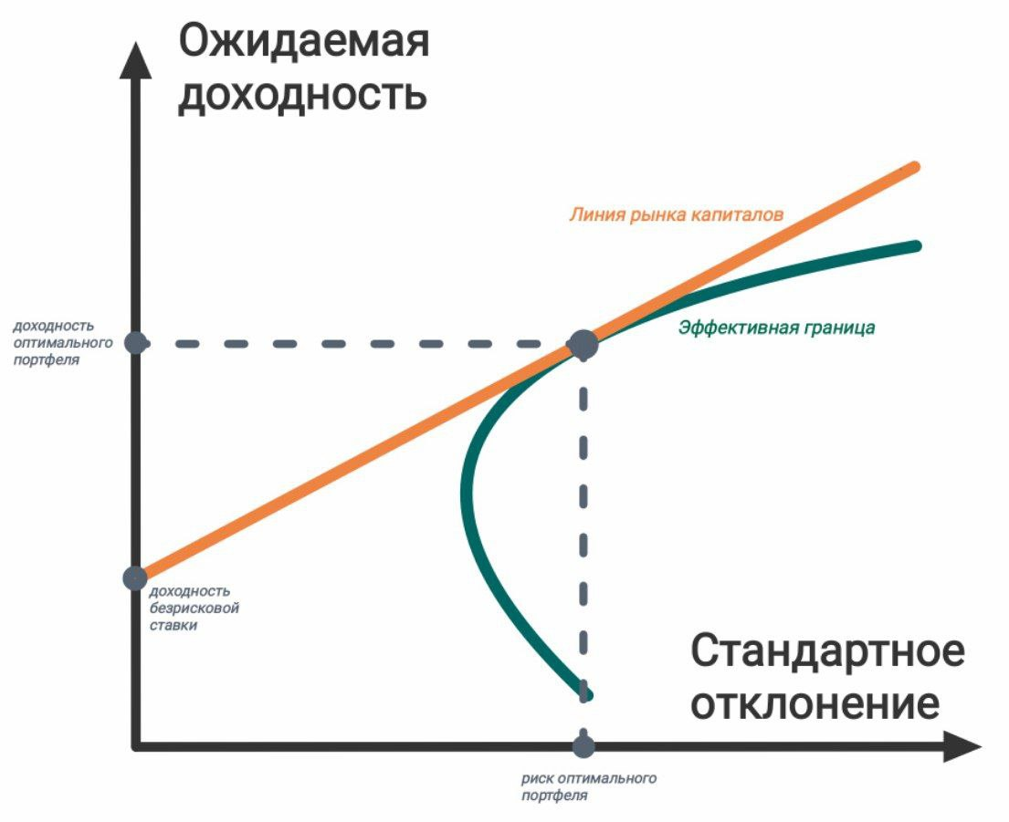

Рис. 1 Эффективная граница и линия рынка капиталов

# ОЦЕНКА РИСКОВ ПОРТФЕЛЯ: ПРАКТИЧЕСКИЙ АСПЕКТ

## Формирование портфеля

Для анализа был собран портфель, состоящий из следующих пяти активов:

1. Акции компании Alphabet Inc. (GOOGL) - крупнейшей в мире поисковой системы Google и ряда других интернет-сервисов. Эта компания представляет сектор технологий.
2. Облигации компании Exxon Mobil Corporation (XOM) - крупнейшей нефтяной компании в мире. Эта компания представляет энергетический сектор.
3. Акции компании Coca-Cola (KO) - одного из крупнейших производителей напитков в мире. Эта компания представляет продовольственный сектор.
4. Облигации компании Johnson & Johnson (JNJ) - крупнейшего производителя медицинских товаров и потребительских товаров в мире. Эта компания представляет сектор здравоохранения.
5. Акции компании Amazon.com, Inc. (AMZN) - крупнейшего онлайн-ритейлера в мире. Эта компания также представляет сектор технологий.

Данный портфель включает в себя активы из различных секторов экономики, что позволяет оценить разнообразие инвестиций и их риски. Кроме того, в портфеле представлены как акции, так и облигации, что также влияет на уровень риска и доходности портфеля.

Выбор портфеля из пяти активов также был сделан для упрощения интерпретации результатов. При анализе большего числа активов может быть сложно выделить тенденции и понять, какой именно актив оказывает наибольшее влияние на результаты портфеля.

Были выбраны именно крупные компании, так как они имеют устойчивые позиции на рынке, высокую ликвидность и предсказуемую доходность. Компании были выбраны из различных отраслей, чтобы обеспечить разнообразие портфеля и уменьшить его чувствительность к изменениям в одной отрасли.

Таким образом, этот портфель обеспечивает достаточный уровень разнообразия, чтобы оценить риски и доходность инвестиций в разных секторах экономики, и при этом сохраняет достаточную простоту для интерпретации результатов.

Далее были взяты данные по ценам закрытия каждого актива на начало каждой недели начиная с 2008 года (рисунок 1). Выбор именно такой стартовой даты был обусловлен тем, что мировой финансовый кризис 2008 года привел к значительным изменениям на финансовых рынках. Было принято множество мер для восстановления экономики, и это могло повлиять на доходность тикеров. Поэтому анализ данных до этого периода может быть нерепрезентативным, так как он не учитывает этих изменений.

Рис. 2 Временной ряд по ценам закрытий каждого тикера

Источник: на основе данных с yahoo. finance

После были посчитаны доходности каждого актива как темпы прироста еженедельных цен закрытия.

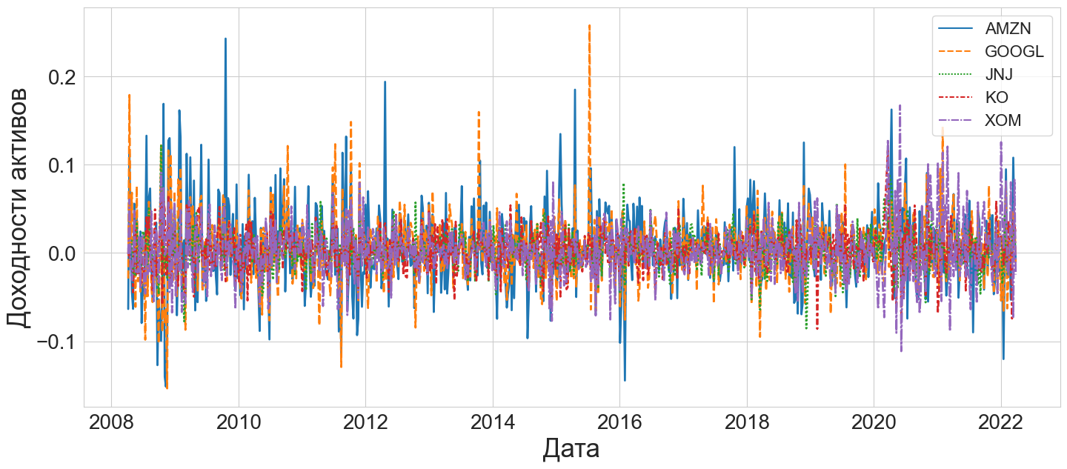

Рис. 3 Временной ряд по доходностям каждого актива

## Первичная обработка и анализ

### Диагностика выбросов

Для получения более информативных результатов анализа и снизить риск получения неверных выводов необходимо провести диагностику и удаление выбросов. В данном случае выбросы были удалены методом трёх среднеквадратических отклонений.

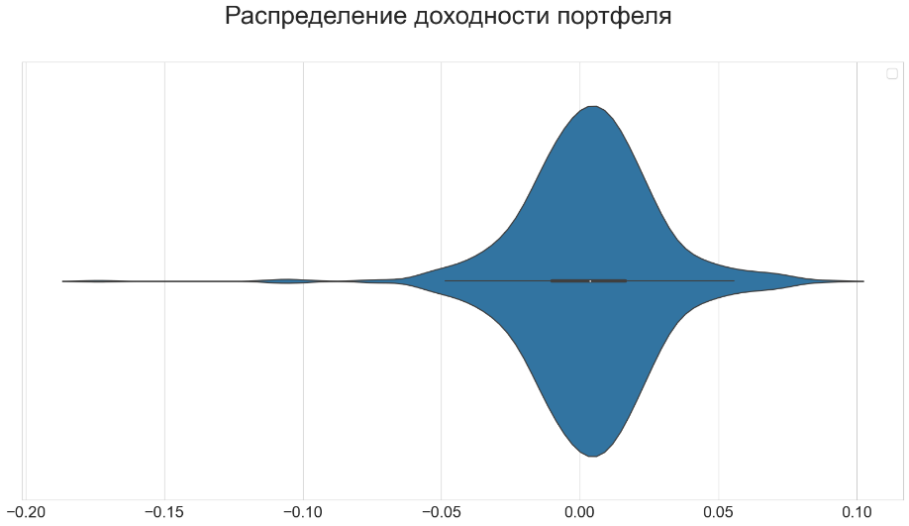

Рис. 4 Распределение средней по активам доходности до удаления выбросов

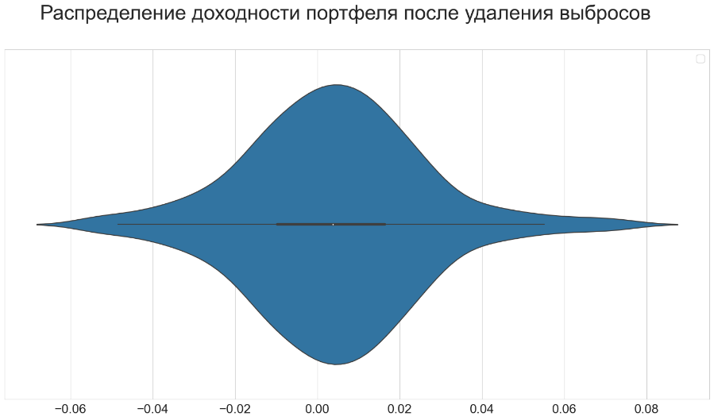

Рис. 5 Распределение средней по активам доходности после удаления выбросов

### Проверка на нормальность

Для проведения статистических тестов необходимо проверить распределение средней доходности на нормальность. Для этого был использован статистический тест Шапиро-Уилка.

Формулировка гипотез и установка уровня значимости:

– распределение близко к нормальному,

– распределение не похоже на нормальное

Уровень значимости () = 0.05

Результаты:

P-value = 3.0139035516185686e-06, что значительно меньше уровня значимости (). Следует принять гипотезу и считать, что распределение не похоже на нормальное. Из этого следует, что в дальнейшем вместо параметрических тестов необходимо использовать их непараметрические аналоги. Для сравнения средних: вместо t-теста – тест Манна-Уитни, а для сравнения дисперсий: вместо теста Фишера – тест Левена.

### Корреляционный анализ

В рамках исследования был проведён корреляционный анализ активов по их доходности. Не было выявлено сильных корреляций, что может говорить о том, что при изменениях на рынке, активы не будут реагировать на него одинаково (падать или подниматься в цене). Самая высокая корреляция выявлена у акций компании AMAZON и GOOGLE (при этом всё же оставаясь довольно низкой). Это может быть связано с тем, что фирмы представляют одну и ту же отрасль (из анализируемых компаний только эти две относятся к сектору технологий). Также можно заметить, что отсутствует отрицательная корреляция. Скорее всего, мы наблюдаем это из-за того, что цены на все представленные активы компаний стабильно растут на протяжении всего анализируемого периода.

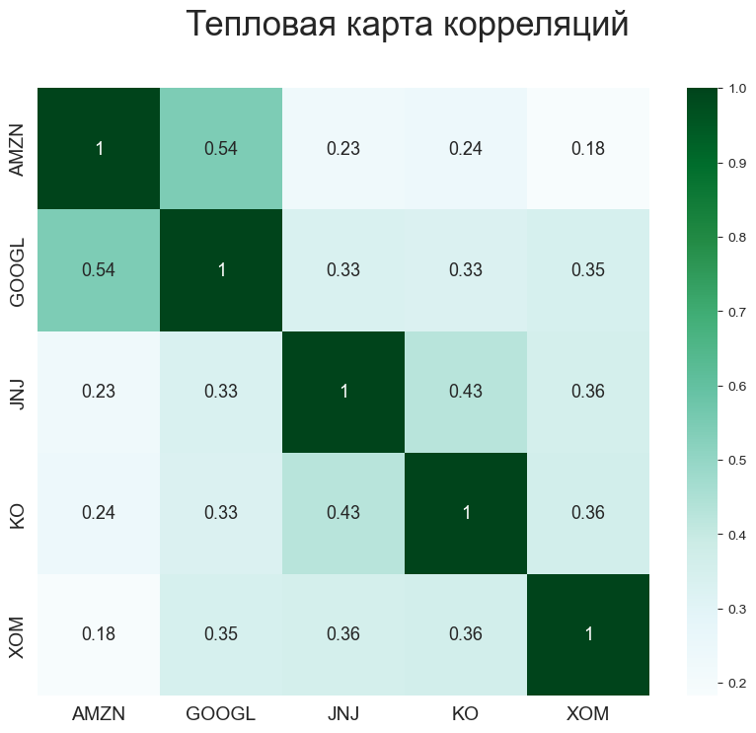

Рис. 6 Матрица парных корреляций Пирсона

Если определять риск используя только значения корреляций, можно сделать вывод, что данный портфель будет обладать низким уровнем риска, так как активы коррелируют между собой очень слабо. Если рынок будет меняться, активы будут реагировать на изменение рынка по-разному. Благодаря этому инвестор не может понести большие потери в короткие сроки при изменениях на рынке.

## Формирование весов портфелей и их сравнительный анализ

### Формирование весов

Для исследования различных портфелей можно выбрать несколько вариантов весов для каждого актива. Одним из возможных подходов может быть следующее распределение:

1. Равные доли: 20% на каждый актив в портфеле (всего 5 активов).
2. Консервативный портфель: 40% JNJ, 40% KO, 5% XOM, 10% GOOGL, 5% AMZN.
3. Агрессивный портфель: 40% AMZN, 10% GOOGL, 40% XOM, 5% JNJ, 5% KO.

Рис. 7 Доли весов каждого актива в каждом из анализируемых портфелей

Равные доли могут быть полезны для быстрого сравнения рисков и доходности разных портфелей. Однако, если у инвестора есть определенные инвестиционные цели или рисковая терпимость, то выбор весов может быть более индивидуальным и зависеть от конкретных обстоятельств.

Консервативный портфель с большим весом в стабильных и низкорисковых активах может подойти для инвесторов, которые хотят сохранять капитал и получать стабильный доход.

Агрессивный портфель с большим весом в акциях с высоким риском может быть интересен для инвесторов, которые ищут высокую доходность и готовы принимать больший риск.

Данные портфели не являются оптимизированными. Веса подбирались эмпирическим методом.

### Сравнительный анализ

Для анализа каждого портфеля был рассчитан вектор доходности. Для этого была выполнена операция умножения доходности каждого актива на его вес, после чего полученные значения были суммированы. Для каждого портфеля были найдены средние значения доходности и волатильность.

**Средние значения доходности:**

* Портфель с равными весами: 0.003928145290594488
* Консервативный портфель: 0.0032332991325039378
* Агрессивный портфель: 0.004409998838518247

**Волатильность:**

* Портфель с равными весами: 0.021960204732474866
* Консервативный портфель: 0.018571006071302385
* Агрессивный портфель: 0.0270761431380299

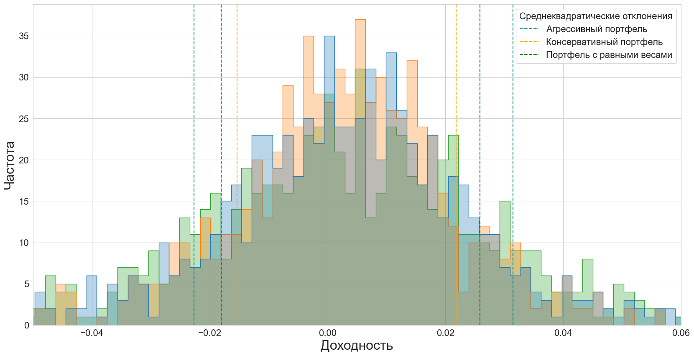

Рис. 8 Распределение доходностей каждого портфеля и их среднеквадратическое отклонение (волатильность)

Чтобы понять, статистически значима ли разница в волатильности портфелей, можно использовать статистические тесты, сравнивающие дисперсии двух выборок, так как волатильность является квадратическим корнем из дисперсии. Они являются тесно связанными мерами разброса данных, поэтому такое сравнение может быть приемлемым.

Для сравнения дисперсий был использован непараметрический тест Левена.

Формулировка гипотез:

H0 (нулевая гипотеза) –> Дисперсии равны => Различия в волатильности не значимы

H1 (альтернативная гипотеза) –> Дисперсии не равны => Различия в волатильности значимы

(уровень значимости) = 5%

Результаты измерений представлены в виде матрицы, в которой содержатся значения p-значений, полученных путем парного тестирования каждого портфеля с каждым другим портфелем.

Рис.9 Матрица p-value для сравнения дисперсий

Было обнаружено, что все замеченные различия в волатильности между портфелями являются статистически значимыми (p-value < ), что позволяет заключить о наличии различий в рисках каждого портфеля. Таким образом, результаты анализа свидетельствуют о том, что портфели имеют различную степень риска, и могут отличаться друг от друга в этом аспекте.

Для сравнения средних доходностей был использован непараметрический тест Манна-Уитни.

Формулировка гипотез:

H0 (нулевая гипотеза) –> Средние доходности равны

H1 (альтернативная гипотеза) –> Средние доходности равны

(уровень значимости) = 5%

Результаты анализа свидетельствуют о том, что все замеченные различия в средних доходностях между портфелями являются статистически незначимыми (p-value > ). Таким образом, на основе имеющихся данных нельзя сделать вывод о наличии значимых различий в доходности каждого портфеля. Однако, важно отметить, что отсутствие статистической значимости не означает полное отсутствие различий между портфелями в плане их средних доходностей. Некоторые различия могут быть обнаружены при использовании других методов анализа или при изменении объема данных.

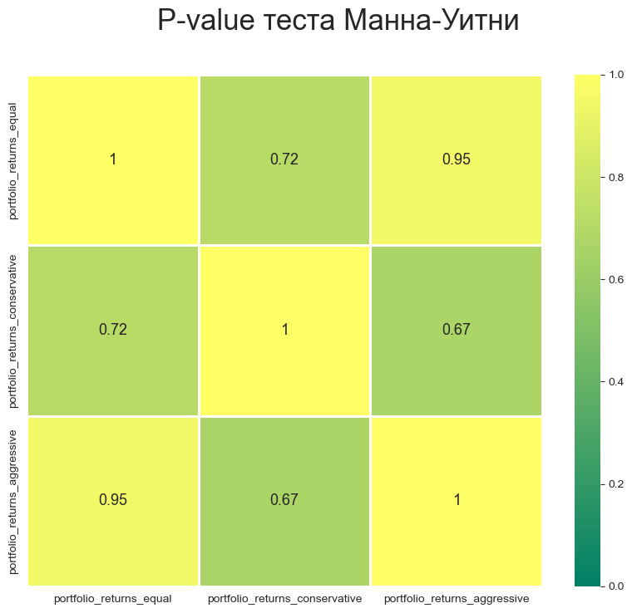

Рис. 10 Матрица p-value для сравнения средних доходностей

## Оценка рисков через показатели “Value at Risk” и “Expected Shortfall”

В процессе проведения анализа рисков были вычислены значения коэффициентов Value at Risk (VaR) и Expected Shortfall (ES). VaR — это мера риска, которая указывает на максимальную потерю, которую можно ожидать с заданным уровнем вероятности в определенный период времени. ES — это ожидаемая средняя потеря в случае, если убыток превысит заданный уровень VaR. Для каждого портфеля были вычислены значения этих коэффициентов, которые могут использоваться для оценки риска каждого портфеля. В частности, портфель с более высоким значением VaR и ES считается более рискованным, чем портфель с более низкими значениями этих коэффициентов.

**Значения коэффициента Value at Risk (VaR):**

* Портфель с равными весами: -0.0326663719818554
* Консервативный портфель: -0.028107938718390815
* Агрессивный портфель: -0.037372565516651045

Консервативный портфель имеет наименьшую потенциальную потерю среди трех портфелей, в то время как агрессивный портфель имеет наибольшую потенциальную потерю.

**Значения коэффициента Expected Shortfall (ES):**

* Портфель с равными весами: -0.04289066319685442
* Консервативный портфель: -0.037114914923871596
* Агрессивный портфель: -0.05163625060986238

Агрессивный портфель имеет наибольшую ожидаемую потерю среди трех портфелей, что говорит о его более высоком риске. В то время как консервативный портфель имеет наименьшую ожидаемую потерю, что говорит о его более низком риске.

Обнаружено, что портфель, в котором активы с высокой волатильностью имеют больший вес, демонстрирует наибольшие (по модулю) значения коэффициентов VaR и ES, а портфель с активами со слабой волатильностью - наименьшие, что соответствует ожидаемой логике в данном контексте.

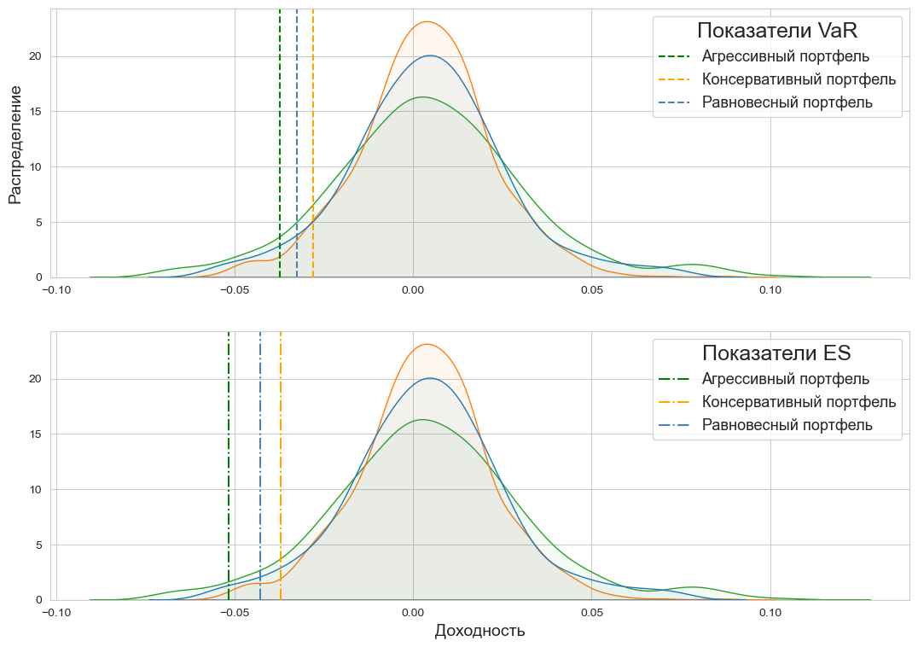

Рис.11 Показатели VaR и ES для каждого из портфелей

## Метод симуляции Монте-Карло: практический аспект

Использование только исторических данных для оценки рисков может быть недостаточно точным. Для прогнозирования будущих возможных доходностей портфелей был применен метод симуляции Монте-Карло (Monte Carlo Simulation of Stock Portfolio in R, Matlab, and Python, n.d.). Этот метод основывается на реальных корреляционных связях между активами и может обеспечить более реалистичное и всестороннее представление будущей доходности активов. Было проведено 300 симуляций на 100 недель вперёд. Результаты представлены на рисунке 11 в виде движения доходностей для каждой симуляции. Как можно заметить, симуляции для агрессивного портфеля более хаотичны и импульсивны относительно других, и положения доходностей в конце периода симуляции имеет больший разброс. При этом движение симуляций консервативного портфеля было постепенным и не имело выбросов.

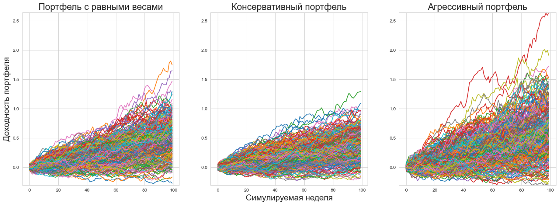

Рис. 12 Симуляции Монте-Карло для каждого из портфелей

Для проведения прогнозирования риска в финансовых операциях в будущем можно использовать показатели VaR и ES, которые рассчитываются на основе симуляций, учитывающих данные за 100 недель.

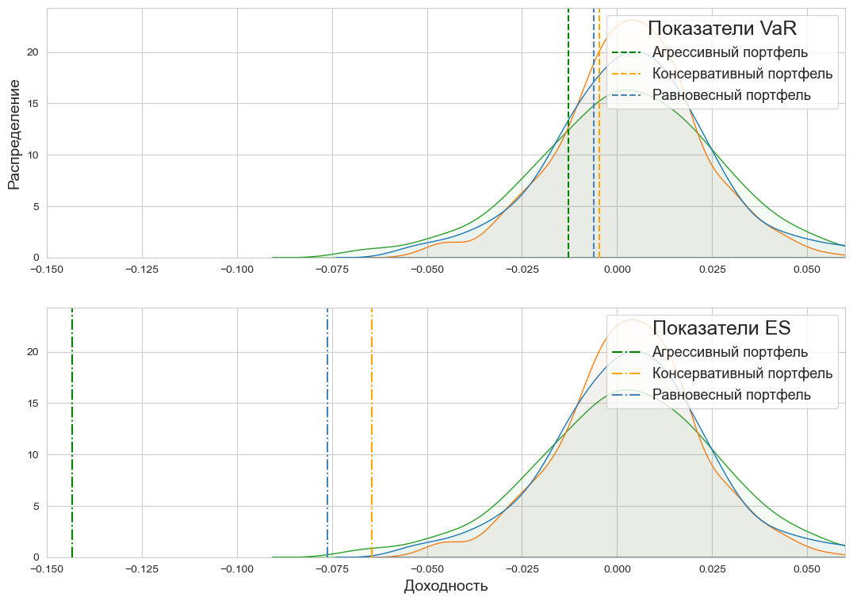

Рис. 13 Показатели VaR и ES для симуляций Монте-Карло

**Значения коэффициента Value at Risk (VaR):**

Портфель с равными весами: -0.0060778563835020005

Консервативный портфель: -0.004733798380272658

Агрессивный портфель: -0.012815710077367037

**Значения коэффициента Expected Shortfall (ES):**

Портфель с равными весами: -0.07612146760347244

Консервативный портфель: -0.06451709117085612

Агрессивный портфель: -0.14327876337958473

Можно заметить, что значения VaR, оцененная по симуляции, меньше VaR, оцененной по историческим данным, в то время как значения ES, оцененные через симуляцию, куда выше. При этом значение ES для агрессивного портфеля стало сильнее отличаться от ES остальных портфелей.

## Выведение и интерпретация коэффициентов Шарпа и Сортино

Для анализа была взята безрисковая ставка равная нулю, что является общепринятой практикой в финансовой аналитике. Это связано с тем, что безрисковая ставка, как правило, определяется ставкой по государственным облигациям с высоким рейтингом, которые считаются самыми безопасными инвестициями. Однако, на сегодняшний день, государственные облигации имеют доходность ниже нуля в большинстве развитых стран, что делает их не пригодными для использования в качестве безрисковой ставки.

Поэтому, для упрощения анализа, обычно принимают, что безрисковая ставка равна нулю. Такой подход удобен, поскольку позволяет сравнивать доходность различных активов с помощью коэффициента Шарпа, который рассчитывается относительно безрисковой ставки.

**Значение коэффициентов Шарпа:**

* для портфеля с равными долями: 0.1788756861389569
* для консервативного портфеля: 0.17410469672930434
* для агрессивного портфеля: 0.16287402133227252

Мы видим, что, несмотря на самую высокую доходность, агрессивный портфель имеет самый низкий коэффициент Шарпа. Это говорит о том, что отношение доходности к рискам не оптимально.

**Значение коэффициентов Сортино:**

* для портфеля с равными долями: 0.29894819850410115
* для консервативного портфеля: 0.2782421990825739
* для агрессивного портфеля: 0.28186938208035717

Значения коэффициентов Сортино для трех портфелей говорят о том, что портфель с равными долями является наиболее эффективным с точки зрения управления риском, тогда как консервативный и агрессивный портфели менее эффективны в этом отношении.

## Оценка рисков портфеля при неизвестных весах активов

Этапы проведённой оптимизации портфеля, основанные на модели Марковица включают в себя несколько этапов:

1. Генерация случайных весов активов, для визуализации возможных портфелей.
2. Решение задачи оптимизации, которая позволяет определить эффективную границу портфеля - оптимальные комбинации доходности и риска для заданных активов в портфеле.
3. Нахождение точки на эффективной границе портфеля, которая имеет наивысший коэффициент Шарпа. (Hussain, 2018)

Оптимальная волатильность: 0.020914143725999042

Оптимальная доходность: 0.004006708431040638

Оптимальный коэффициент Шарпа: 0.19157888955595972

К тому же были получены веса оптимального портфеля (см. рис. 14). Три самых больших веса в портфеле достались тикерам JNJ, KO и AMZN, при этом очень маленький вес занимает компания XOM. При эмпирическом анализе можно прийти к выводу, что каждая отрасль имеет более-менее близкие веса и занимает треть портфеля. Исключением является нефтяная отрасль, представленная компанией XOM. Это может быть связанно с цифровизацией и электрификацией. Если взглянуть на временной ряд по ценам закрытия тикеров (см. рис. 2), можно увидеть, что это единственный актив, у которого не наблюдалось такого роста, как у остальных активов на протяжении исследуемого периода.

Рис.14 Веса для оптимального портфеля

На рисунке 15 выведены результаты оптимизации: точечная диаграмма в осях “ожидаемая доходность” и “ожидаемая волатильность”, включающая в себя множество доступных портфелей с различными весами, портфели, собранные эмпирическим путём, эффективную граница, и где на этой границе находится точка с максимальным коэффициентом Шарпа. Эффективную границу было сочтено нужным начать со средней доходности и пренебречь значениями ниже, так как инвестор не желает иметь доходность ниже средней, находясь на эффективной границе. Самым близким к эффективной границе оказался равновесный портфель, имеющий чуть больший риск и чуть меньшую доходность относительно оптимального портфеля. Если бы эффективная граница учитывала значения ниже средней доходности, то самым близким к ней был бы консервативный портфель, но так как он имеет доходность сильно ниже средней, он не считается эффективным, агрессивный же портфель, как раз-таки имеет доходность выше, чем оптимальный, но риски имеет куда значительней.

Так как доходность безрисковой ставки была выбрана нулевой, линия рынков капитала выходит из точки 0 (на графике не наблюдается в угоду читаемости). Можно увидеть, что точка оптимального портфеля находится на пересечении эффективной границы и линии рынков капитала, как это и должно быть.

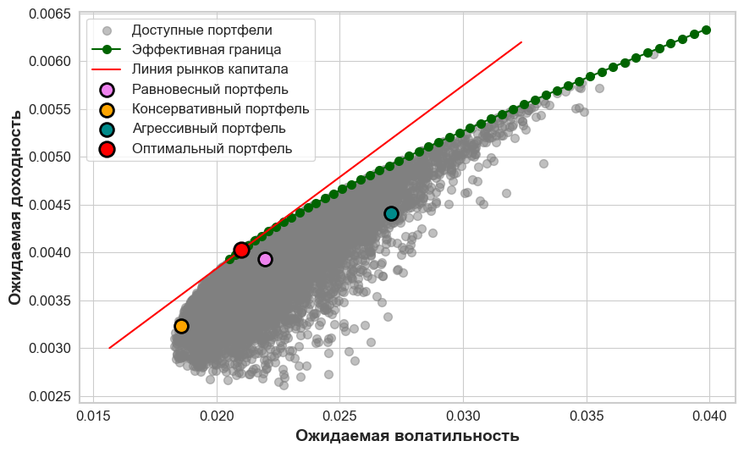

Рис. 15 Эффективная граница и доступные портфели

Для оптимизированного портфеля также была проведена симуляция Монте-Карло и получены значения VaR и ES (см. рис. 16, 17).

На основе результатов симуляции Монте-Карло для оптимизированного портфеля можно сделать эмпирические выводы. Показатель VaR для данного портфеля является самым высоким по модулю среди других портфелей, в то время как показатель ES значительно меньше. То есть, существует вероятность 5%, что оптимальный портфель покажет относительно высокую отрицательную доходность за неделю. Однако, если его отрицательная доходность превысит этот уровень, она будет значительно ниже, чем отрицательная доходность других портфелей, когда они пересекут границу 5-го квантиля.

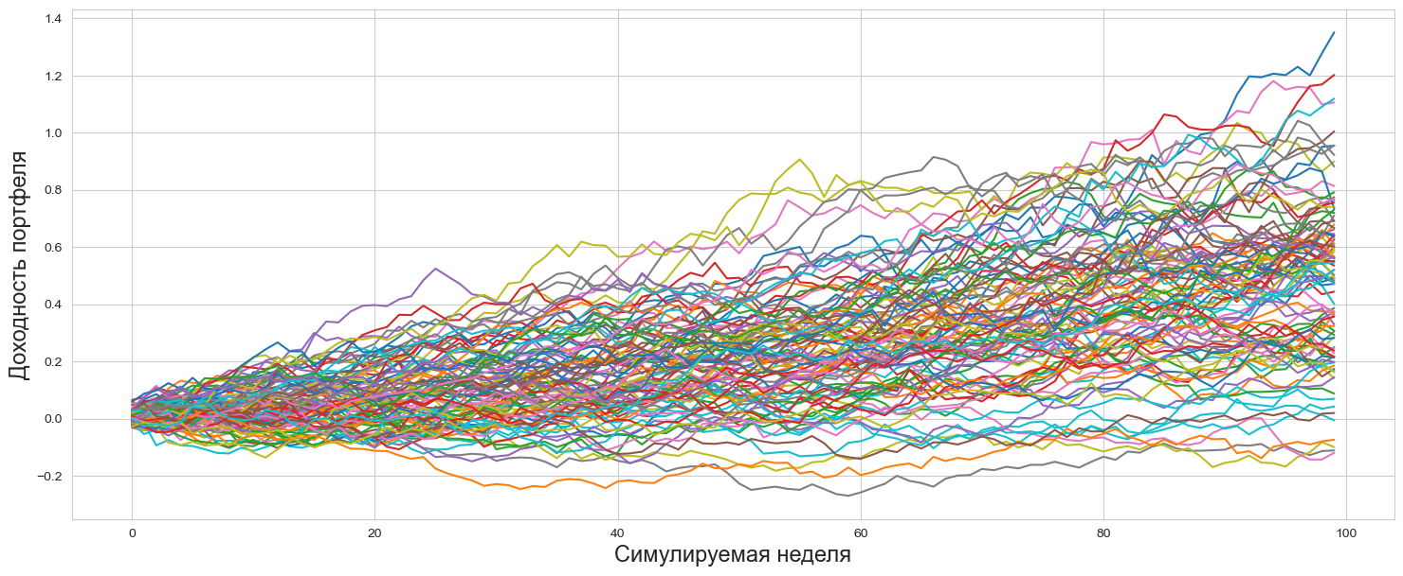

Риc.16 Симуляция Монте-Карло для оптимального портфеля

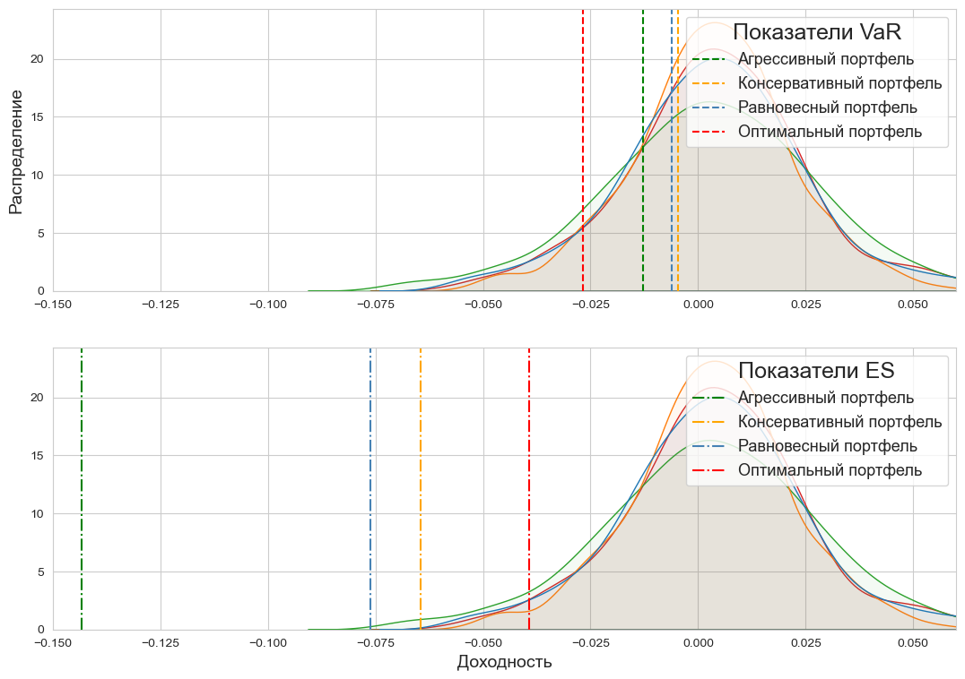

Рис.17 Показатели VaR и ES для симуляций Монте-Карло с оптимальным портфелем

# Заключение

В процессе исследования были проанализированы и использованы различные методы и модели оценки рисков на различных портфелях. Эти методы и модели охватывали широкий спектр от простых до сложных и комплексных. Оценка рисков является необходимой частью финансового анализа, так как помогает инвесторам понять, какие риски они принимают при различных инвестиционных стратегиях. Различные методы и модели оценки рисков варьируются в зависимости от сложности и точности моделирования риска. В данном исследовании использовались различные методы и модели, такие как VaR (Value-at-Risk), ES (Expected Shortfall), симуляция Монте-Карло и другие, которые обеспечивают более точную оценку рисков для портфелей различной сложности.

Исходя из проведенных исследований, мы можем утверждать, что использование моделей оценки рисков может значительно помочь в минимизации потерь вложенных средств. Например, при оптимизации портфеля с помощью максимизации коэффициента Шарпа мы можем достичь максимальной эффективности в инвестировании.

Однако, следует учитывать, что различные модели оценки рисков могут иметь разную эффективность. На примере симуляций Монте-Карло мы можем увидеть, что подсчет рисков с учетом корреляционных связей между различными активами может быть более реалистичным, чем выводы, основанные только на исторических данных. В результате, такой подход позволяет получать более точные предположения о движениях будущей доходности и рисках.

Таким образом, данное исследование подтверждает важность использования моделей оценки рисков и необходимость учета различных факторов при принятии инвестиционных решений. Это позволяет не только минимизировать риски потерь, но и достичь максимальной эффективности в инвестировании.

Для продолжения исследований в данной теме автор рекомендует внедрение алгоритмов машинного обучения и нейронных сетей для оценки и предсказания рисков портфеля. Это позволит получить более точные результаты и повысить эффективность процесса принятия решений.

Внедрение этих методов в процесс оценки и предсказания рисков портфеля может существенно улучшить качество принимаемых решений и уменьшить вероятность ошибок. Они могут использоваться для анализа различных факторов, влияющих на риски портфеля, таких как финансовые данные, социально-экономические индикаторы и прогнозы рынка. Результаты анализа могут быть использованы для оптимизации состава портфеля, снижения рисков и повышения доходности.

# Список литературы

Hussain, N. (21 02 2018 г.). *Markowitz-Portfolio-Optimization-with-Python*. Получено из github: https://github.com/aghanhussain/Markowitz-Portfolio-Optimization-with-Python/blob/master/The%20Efficient%20Frontier-Markowitz%20portfolio%20optimization%20in%20Python.ipynb

Markowitz, H. (1959). *Portfolio Selection: Efficient Diversification of Investments.* John Wiley & Sons. Получено 27 4 2023 г., из http://cowles.econ.yale.edu/P/cm/m16/index.htm

*Monte Carlo Simulation of Stock Portfolio in R, Matlab, and Python*. (б.д.). Получено из github: https://israeldi.github.io/bookdown/_book/monte-carlo-simulation-of-stock-portfolio-in-r-matlab-and-python.html

Sánchez, P. (26 09 2018 г.). *Value at Risk or Expected Shortfall*. Получено из QuantDare: https://quantdare.com/value-at-risk-or-expected-shortfall/

Tamplin, T. (26 04 2022 г.). *Portfolio Risk*. Получено из Finance Strategists: https://www.financestrategists.com/wealth-management/investment-risk/portfolio-risk/

W.E., S. (1964). *Capital Asset price : a theory of market equilibrium under .* J. Finance.

Аникин С. А.¸ Медведева М. А., Н. О. (2014). *Математика для экономистов.* Екатеринбург: Издательство Уральского университета.

Оксана, Х. (07 06 2018 г.). *Составление инвестиционного портфеля по Марковицу для чайников*. Получено из БКС Экспресс: https://bcs-express.ru/novosti-i-analitika/sostavlenie-investitsionnogo-portfelia-po-markovitsu-dlia-chainikov